
POZVÁNKA
na: „Mezinárodní VC Zlínského Kraje žáků a žaček ve vzpírání 2013“.
Pozvaní: VKKOFI Trenčín SR., MŠO Štúrovo SR., Iregszemcse MR., Wroclaw PL., Start VD Plzeň, TJ Holešov, SOUZ Boskovice a TJ Sokol Jižní Svahy Zlín-5.
Průběh soutěže v kategoriíchjednotlivců: 1. Mladší žáci roč. 2001 a mladší soutěží ve čtyřboji-trojskok, medicimbál, trh a nadhoz. 2. Starší žáci roč. 2000 a 1999 soutěží ve dvojboji trh a nadhoz. 3. Mladší žačky soutěží ve čtyřboji 4. Starší žačky soutěží ve dvojboji.
POZOR! Všechny čtyři kategorie budou soutěžit v hmotnostních kategoriích:
Mladší žáci a žačky do 32, 36, 40, 45, 50, 56, 62, a nad 62 kg.
Starší žáci a žačky do 36, 40, 45, 50, 56, 62, 69 a nad 69 kg.
Termín: sobota 28. 9. 2013
Pořadatel: Zlínský krajský svaz vzpírání pověřil pořadatelstvím Zlínský oddíl vzpírání.
Místo konání: vzpěračská hala na Družstevní ulici - Jižní svahy Zlín
Ředitel soutěže a organizační pracovník: Jaroslav Janeba tel.: 777 863 963,
e-mail.: zksvzpirani@seznam.cz
Rozhodčí: zajišťuje pořadatel.
Technická porada: 8.30 – 9.00 hod
Vážení: 9.00 – 10.00 hod.
Zahájení soutěže mladších žáků a žaček: v 10. 15 hod. atletikou (trojskok a medicimbál).
Zahájení soutěže ve vzpírání 10. minut po ukončení atletiky.
Při velkém počtu závodících může být soutěž ve vzpírání rozdělena na dvě skupiny,
mladší a starší samostatně.
Zájemci o ubytování zdarma na POLICEJNÍ ŠKOLE v Holešově se obratem přihlásí e-mailem u ředitele soutěže. Kdo nepošle přihlášku do 14.9. nebude s ním počítáno. Snídaně a oběd pro ubytované zajišťuje zdarma ředitel soutěže v prostorách vzpěračské haly. Ostatní účastníci mají zajištěno občerstvení v průběhu soutěže formou Švédského stolu-samoobsluha.
Ihned po ukončení soutěže bude vyhlášení výsledků.
CENY: Poháry, medaile a zalisované diplomy.

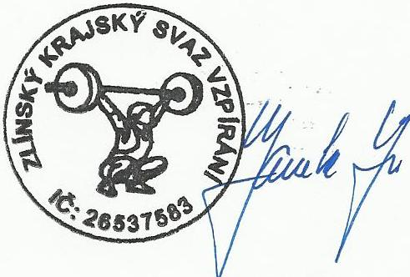
Jaroslav Janeba, předseda
Zlínského krajského svazu vzpírání,
předseda oddílu vzpírání a
jednatel TJ Sokol Jižní Svahy Zlín-5.

